*.jar文件的打包和运行：

一．配置环境变量：
- java_home
- path

二．打包成直接可运行的jar

用jar命令打包：
- 需要创建一个归档文件,可以是任意合法名称,任意扩展名,任意位置
- 切换到类的顶层包所在的路径
- Jar cvfm 任意包名称.jar归档文件名 类文件所在的路径
注意：包名可以任意指定，归档名可以任意指定（扩展名也可以任意，没有扩展名也可以）

例如：vo.Person.java文件，路径是：c:\vo\Person.java

创建归档文件: mymf，里面内容至少有一项是Main-Class: vo.Person.java，用来指定包含main方法的类的全路径名
注意：:和Person.java之间有个空格
(归档文件不是必须的，可以不创建，也可以创建，但是如果想创建一个可以指定的jar文件，则必须有归档文件，
而且需要在里面指定Main-Class:
如果这个主类引用了其他的jar文件，则需要在归档文件中添加: Class-Path: 外部jar文件
比如：Class-Path: commons-beanutils.jar
)

切换到c:\路径，执行jar cvfm my.jar mymf vo/*
my.jar表示是打包后的jar文件名称,当然可以指定其他路径，

比如：想放在d盘，可以jar cvfm d:/my.jar mymf vo/*
mymf表示的是归档文件的名称，这个文件也可以在其他路径，

比如：在e盘，可以 jar cvfm d:/my.jar e:/mymf vo/*
vo/* 表示类文件所在的路径名称,这个名称只能是相对路径

打包多个文件到jar，jar cvfm d:/my.jar mymf vo/* readme.txt
会把vo/*下的所有文件都打进jar包，也会把readme.txt文件打进jar包

用myeclipse打包:

用ant打包:
<jar destfile="ant_dist/antCompile.jar" basedir="ant_classes">
<!--
mainifest属性：指定打包后可以直接通过java程序运行的程序

-->
<manifest>
<attribute name="Main-Class" value="com.pojo.Test"/>
</manifest>
</jar>

三．运行*.jar文件

1.命令行方式：
Java –jar *.jar
Javaw –jar *.jar

2.双击运行*.jar

1、打开“我的电脑”，选择“工具”菜单下的“文件夹选项(0)...”。
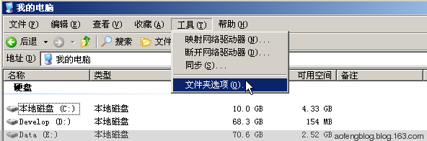
2、在“文件夹选项”对话框中选择“文件类型”TAB项。
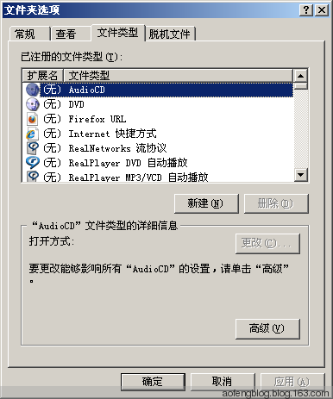
3、点击“新建”按钮，输入文件扩展名“jar”。
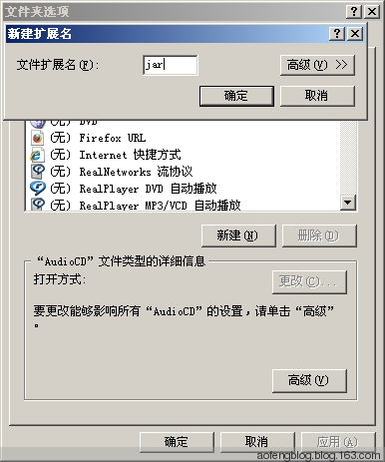
4、点击“确定”按钮后，可以看到已注册的文件类型中新增了JAR文件类型。
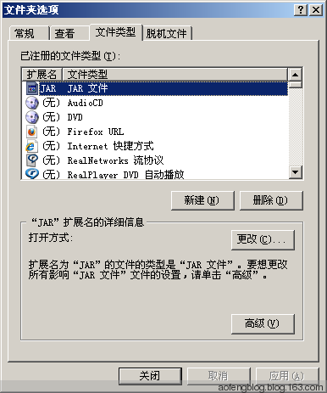
5、点击“高级”按钮，出现“编辑文件类型”窗口。
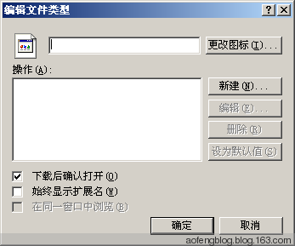
6、点击“新建(N)...”按钮，出现“新操作”窗口。将操作命名为“open”，执行操作的应用程序为“D:\Java\jdk1.6.0_12\jre\bin\javaw.exe” -jar %1。 注意：参数在””的外面。 注：D:\Java\jdk1.6.0_12 为JDK所在目录，根据个人电脑上实际环境设置。
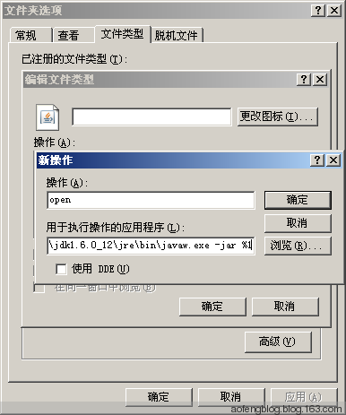
7、点击“确定”按钮，回到“编辑文件类型”窗口。在操作列表框中有了“open”一项操作。
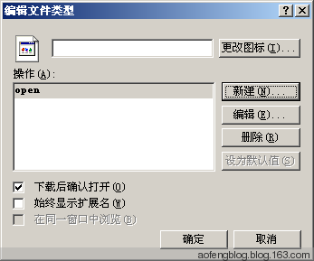
8、点击“确定”按钮回到“文件夹选项”窗口， 这时JAR扩展名的详细信息有了变化。
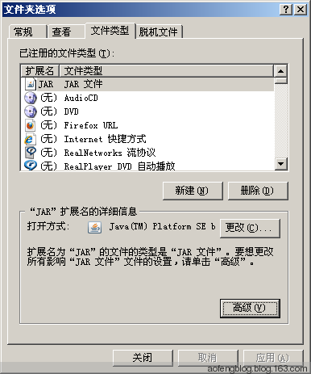
9、点击“关闭”按钮。这时来双击一个可运行的Jar文件（FileDigest.jar），效果如下：
